信義房屋活動職災處理標準流程
權 責 | 作 業 說 明 | 產 出 表 單
業務區、店主管(分店)  幕僚部、組主管(總公司)  處主管(行政中心)  業務區主管(分店)  幕僚部、組主管(總公司)  處主管(行政中心)  業務區店主管、幕僚部、組主管及關係企業  業務店區主管、秘書及幕僚組主管 | 一、平時活動籌辦時  四、活動結束，進行後續關懷  二、活動確定  對總公司完成通報  三、當活動發生異常事故時 | 總務行政組發布  活動職安宣導  活動通報說明(附件一)  總務行政組發布  活動安全措施宣導  通報  總務行政組以簡訊及mail通知各相關主管  通報幸福健康管理中心  總務行政組彙整回報

。
信義房屋活動職安處理標準流程
- 每半年時，針對活動安全進行業務區、店主管及幕僚部、組主管對同仁做活動職安預防宣導。
- 各單位於籌辦活動時，通知分店及幕僚單位注意做好保險或預防避險等活動安全宣導。
- 當活動發生異常事故時，以簡訊及mail通知該區主管及幕僚部、組主管各相關主管並通報幸福健康管理中心。
- 活動結束進行後續關懷，總務行政組進行異常事件彙整回報，
通知客戶服務部提供法律協助，幸福健康管理中心醫療協助。
- 信義房屋活動職安緊急應變處理流程。

一、每半年時，針對活動安全進行業務區、店主管及幕僚部、組主管對同仁做活動職安預防宣導。
總務行政組 | 業務單位/代書事務所/鑑價 | 幕僚單位(包含行政中心)

總務行政組
發布活動安全提醒說明及預防

發mail給
區、店
分所主管
透過會議向同仁進行宣導

幕僚部、組級主管
透過會議向同仁進行宣導

說明:
- 平日宣導請詳見附件一

二、各單位於籌辦活動時，通知分店及幕僚單位注意做好保險或預防避險等活動安全宣導。
總務行政 | 業務單位/代書事務所/鑑價 | 幕僚單位(包括行政中心)

分店
1.安全宣導
2.保險措施

總務行政組宣導分店活動安全預防
宣導
區、店主管
、所長
通知活動防災措施

活動通報單

幕僚部、組級主管
1.安全宣導
2.保險措施

說明。
- 活動填寫通報單(如附件二)。
- 安全、危險性內容舉辦考量，審視氣候、環境與自然災害避險措施，如舉辦登山活動遇氣象警報颱風豪雨，因山區天氣變化大，請勿進入山區活動，以免發生危險。
- 活動保險預防，為意外事故風險分攤，讓活動更具安心。
- 建立緊急聯絡人。
- 就近醫療機構後送常識建立，舉辦單位對緊急救援醫療機構，路線電話應有預防性建立。
- 預防性備藥、投藥，準備基本醫護急救裝備，如預防登隔熱、缺氧溺水急救人員、消毒止血簡易傷痛藥品。

三、當活動發生異常事故時，以簡訊及mail通知該區主管及幕僚部、組主管各相關主管並通報幸福健康管理中心
店長(或秘書)/組主管/所屬區/部主管
總務行政組 | 業務單位/代書事務所/鑑價 | 幕僚單位(包括行政中心)
活動發生意外

區部主管所屬上一層主管
＊區部主管所屬上一層主管
(含副總級以上主管)作為通報對象
傷害協助救醫
◎通知總務行政組
將同仁姓名.單位及傷病狀況進行通報

幸福健康管理中心
1.提供醫護相關協助
2.追蹤病況，回報相關主管
3.定期關心，提供照護諮詢

客戶服務部主管
＊必要時提供法律諮詢
相關服務

說明： 表必要通報
表視狀況通報

四、活動結束，進行後續關懷，總務行政組進行異常事件彙整回報，
通知客戶服務部提供法律協助，幸福健康管理中心醫療協助。
總務行政組 | 業務單位/代書事務所/行政中心/鑑價 | 各業務副總

回報總經理及各業務副總全公司
活動異常回報表
總務行政組寄發活動異常表

關係企業代書、鑑價
區店主管、秘書
進行單位及同仁家裡狀況回報(同仁普查)

相關幕僚組主管
客戶服務部提供法律協助
幸福健康管理中心提供醫療協助

事故同仁及家屬
關懷協助

- 後續處理:
1.總務行政組統一彙整全公司活動異常事故，並回報給總經理及各業務副總。
2. 活動過程中如遇緊急事件導致人員受傷，主辦單位應立即協助就醫，同時通知總務行政組並告知所需要的協助事項。
例如：
幸福健康管理中心:醫療諮詢事項。
人資服務組:勤假、保險等諮詢事項。
客戶服務部:提供法律協助

3.受災同仁家裡狀況彙整後，通知人資服務組對受災同仁進行關懷。
- 緊急連絡電話
有關主管緊急聯絡電話名單，請查閱IE首頁緊急連絡電話。

五、信義房屋活動職災緊急應變處理流程
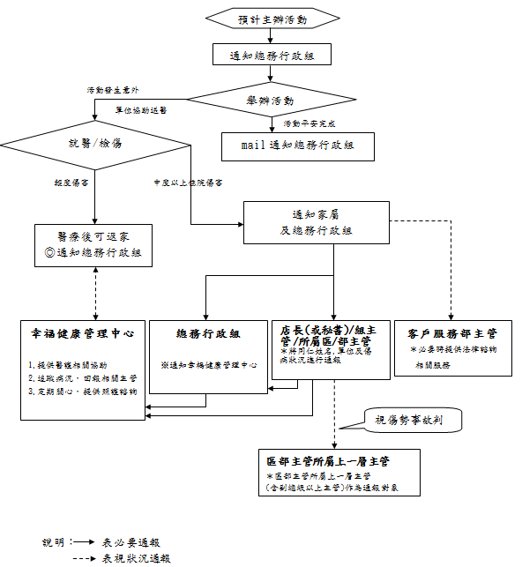

註一:一定時間1.北市/新北市:3小時內。2.北市/新北市以外:12小時內

- 附件一
一、Dear各位店長、秘書：
基於保障同仁安全的考量，人力資源部曾於103/10/27發出「集團各單位活動舉辦通報說明」之相關通告，其主要目的是希望透過活動前的預先通報，建立有效的雙向溝通回報，以期保障同仁於活動期間如發生緊急事件，總務行政組能及時了解狀況，給予立即的協助，將意外損害減至最低，
敬請各單位配合！
綜合這段期間，各單位反映之意見，特再說明如下：
1.須通報之活動：
(1) 凡有保險之活動均須通報。
(2) 以公司、分店或單位名義舉辦之活動。
(3) 活動性質為動態為主，例如：旅遊、乘船、集體運動等。
2.不須通報之活動：
(1) 活動性質為靜態，例如：聚餐、唱歌、看電影等。
(2) 非公司名義舉辦之活動，屬私人活動。
3.通報程序：
(1) 活動舉辦前一週，請於電子表單填寫「信義企業集團各單位活動舉辦通報單」由各權責單位簽核。
(2) 簽核權責如下：
店/組活動，需簽核至區/部主管，
區/部活動，需簽核至副總經理。
4.發生緊急事件時:
(1) 活動過程中如遇緊急事件導致人員受傷，主辦單位應立即協助就醫，同時通知總務行政組並告知所需要的協助事項，例如：醫療、勤假、保險等諮詢事項。
(2) 總務行政組將視情況，通知權責單位給予協助，必要時到場了解並協助處理。
(3) 各單位活動舉辦通報流程，請詳見附件「意外發生緊急處理流程」。
通報聯絡人：人力資源部總務行政組窗口(行動電話)

- 附件二
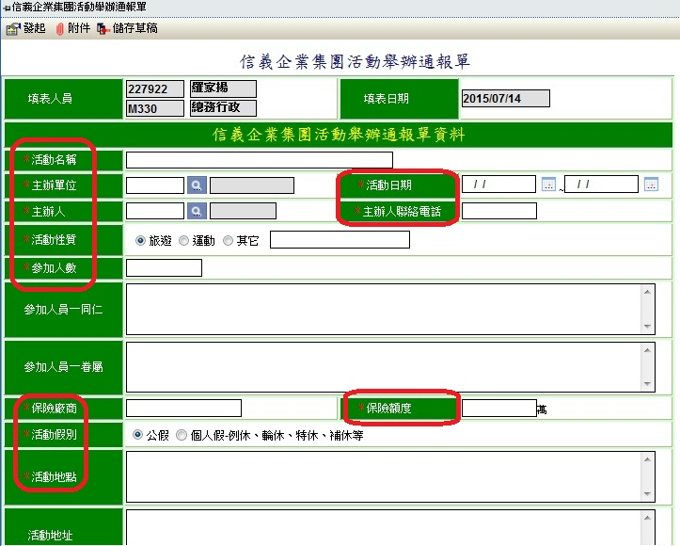
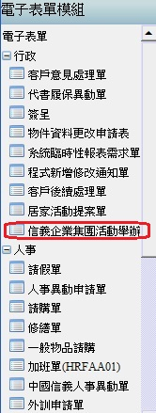
「信義企業集團活動舉辦通報單」電子表單填寫說明

- 進入ECP新版電子簽核表單→電子表單填寫處→行政→信義企業集團活動舉辦通報單(左圖)。
- 依表單欄位確實填寫活動內容，＊為必填項目，填寫完後發起流程(右圖)。

